*Informacja prasowa*

**Nawet najlepsza terapia onkologiczna może nie pomóc,  
 jeśli chory nie jest właściwie odżywiony**

**Dostarczenie organizmowi pacjenta z chorobą nowotworową odpowiedniej ilości niezbędnych składników odżywczych z wielu powodów może być utrudnione. W efekcie co najmniej jeden na trzech chorych z rakiem zmaga się z niedożywieniem. Aby zwiększyć świadomość tego problemu, Fundacja Nutricia wraz z Fundacją EuropaColon Polska rozpoczęły na kanale @JestemOpiekunem na Instagramie serię edukacyjnych webinarów „Bez żywienia nie ma leczenia”, poświęconych odżywianiu w chorobach nowotworowych.**

Od 30% do 85% chorych na nowotwory doświadcza objawów niedożywienia lub wyniszczenia organizmu. Samo ryzyko niedożywienia występuje właściwie w każdym typie nowotworu, przy czym największe jest w przypadku chorych na nowotwory górnego odcinka przewodu pokarmowego – przełyku, żołądka, trzustki, a także jelita grubego oraz nowotwory głowy i szyi. Na rozwój niedożywienia wpływa wiele czynników. Głównym z nich jest choroba i jej konsekwencje związane z utratą apetytu, dolegliwościami ze strony przewodu pokarmowego, zaburzeniem połykania, trudnościami z samodzielnym przygotowywaniem i spożywaniem posiłków.

- Każdy pacjent onkologiczny, a szczególnie ze zdiagnozowanym nowotworem układu pokarmowego powinien zostać poddany przesiewowej ocenie stanu odżywienia. To właśnie w nowotworach układu pokarmowego niedożywienie dotyka nawet ponad 80% pacjentów – **podkreśla Iga Rawicka, prezes Fundacji EuropaColon Polska**, działającej na rzecz zwiększania świadomości społeczeństwa na temat nowotworów układu pokarmowego.

Choć właściwe odżywianie powinno być traktowane jako nieodzowna część procesu leczenia, to jednak nie zawsze się tak dzieje. Tymczasem kiedy chory lub rekonwalescent nie jest w stanie pokryć swojego, często zwiększonego, zapotrzebowania żywieniowego za pomocą tradycyjnej diety, może być zagrożony niedożywieniem.

- *Nawet najlepsza terapia, najbardziej nowoczesny lek nie pomoże, jeśli pacjent nie jest właściwie odżywiony. A więc nie otrzymuje odpowiedniej dawki energii, czyli kalorii, oraz niezbędnych składników odżywczych, spośród których najważniejsze jest białko. Często posługuję się takim obrazowym porównaniem – większość stołów ma cztery nogi. Podstawowe metody leczenia onkologicznego – chirurgia, chemio- i radioterapia, to wciąż są tylko trzy nogi stołu. Bez ostatniej nogi, czyli wsparcia żywieniowego, stół może się wywrócić –* **wyjaśnia dr n. med. Paweł Kabata, chirurg onkolog.**

**Niedożywienie to też choroba**

Zły stan odżywienia, czyli niedożywienie, niesie za sobą wiele konsekwencji wpływających na proces leczenia i późniejszą rekonwalescencję. Bardzo często może też skutkować obniżoną odpornością, która może prowadzić do częstszych infekcji i powikłań pooperacyjnych, a to z kolei przekłada się na dłuższy pobyt chorego w szpitalu.

***-*** *Większość chorych zdaje sobie sprawę z tego, że to, co je, ma znaczenie, ale nie doceniają jak duże. Zgłaszają się po pomoc, gdy problemy wynikające z niedożywienia są już na bardzo zaawansowanym etapie. Lepiej zapobiegać niedożywieniu niż je leczyć. Widzę różnicę między pacjentami, którzy są właściwie odżywieni, a tymi którzy tracą na wadze – zmniejsza się ich masa mięśniowa, a w rezultacie wcześniej oraz częściej zmagają się ze skutkami niedożywienia, takimi jak przewlekłe zmęczenie czy obniżona odporność –* **mówi dr n. med. i dr. n. o zdr. Maja Czerwińska, dietetyk kliniczny.**

Jednąz metod wsparcia procesu leczenia i rekonwalescencji może być żywienie medyczne w postaci doustnych preparatów odżywczych (w skrócie ONS, z ang. Oral Nutritional Supplements). W małej objętości zawierają niezbędne składniki odżywcze, takie jak np. białko , które jest głównym budulcem organizmu i na które zapotrzebowanie u pacjenta onkologicznego jest prawie dwukrotnie wyższe niż u osoby zdrowej oraz kwasy tłuszczowe omega-3, które mogą wpływać na zmniejszenie stanu zapalnego u pacjenta onkologicznego, a przez to przyczynić się do poprawy apetytu, zmniejszenia utraty masy ciała i masy mięśniowej. Włączenie żywienia medycznego już w momencie diagnozy może pomóc we wzmocnieniu pacjenta przed zabiegiem, zmniejszyć ryzyko przerwania terapii z powodu niedożywienia pacjenta, a tym samym zwiększyć szansę na terminowe zakończenie terapii.

Potrzeba wsparcia żywieniowego w trakcie leczenia onkologicznego jest ważna w każdym typie nowotworu, ale szczególnie w przypadku nowotworów, w których ryzyko rozwoju niedożywienia jest największe, m.in.: **głowy i szyi, płuca, jelita grubego, żołądka oraz trzustki**, w czasie przygotowania do chemio- i radioterapii, w trakcie i po zakończeniu chemio- i radioterapii oraz w okresie okołooperacyjnym.

**Bez żywienia nie ma leczenia**

Wciąż istnieje potrzeba budowania świadomości na temat roli żywienia w chorobie nowotworowej, dlatego ruszyła seria webinarów poświęconych trzem rodzajom nowotworów – jelita grubego, żołądka oraz trzustki. Wydarzenia moderuje **prezes Fundacji EuropaColon Polska, Iga Rawicka**, która podczas niedawnego 11. Forum Pacjentów Onkologicznych organizowanego przez Fundację Polska Koalicja Pacjentów Onkologicznych otrzymała „Jaskółkę Nadziei” w kategorii Lider Organizacji Pacjentów Onkologicznych.

Wiedzą w zakresie żywienia w chorobie nowotworowej dzielą się eksperci:

* **dr n. med. Paweł Kabata**, chirurg onkolog z Kliniki Chirurgii Onkologicznej, Transplantacyjnej i Ogólnej w Uniwersyteckim Centrum Klinicznym w Gdańsku,
* **dr n. med. i dr n. o zdr. Maja Czerwińska**, dietetyczka kliniczna z zespołu żywieniowego szpitala specjalistycznego Medicam w Gryficach, wykładowca Pomorskiego Uniwersytetu Medycznego w Szczecinie.

*– Webinary są skierowane do pacjentów na różnym etapie choroby nowotworowej oraz ich opiekunów i  mają na celu uświadomienie, jak ważną rolę w chorobie nowotworowej odgrywa żywienie. Każde spotkanie będzie poświęcone innemu nowotworowi –* wyjaśnia Iga Rawicka.

Webinar z udziałem ekspertów na temat żywienia w nowotworze jelita grubego można obejrzeć bezpłatnie w kanałach Fundacji Nutricia (na profilu na [Instagramie @JestemOpiekunem](https://www.instagram.com/p/CqL0kxpoxm6/), na stronie zywieniemedyczne.pl) oraz [Fundacji EuropaColon Polska](https://europacolonpolska.pl/zywienie-onkologiczne/) ( [LinkedIn](https://www.linkedin.com/feed/update/urn:li:activity:7046024444871356417), [YouTube](https://youtu.be/78iDADjlMYU), Twitter: @EuColonPolska

Facebook: @EuropaColonPolska).

Kolejne webinary już w kwietniu:

* 14 kwietnia (piątek) o godz. 18.00 – zapraszamy na webinar poświęcony żywieniu w nowotworze żołądka,
* 27 kwietnia (czwartek) o godz. 18.00 – spotkanie poświęcimy żywieniu w nowotworze trzustki.

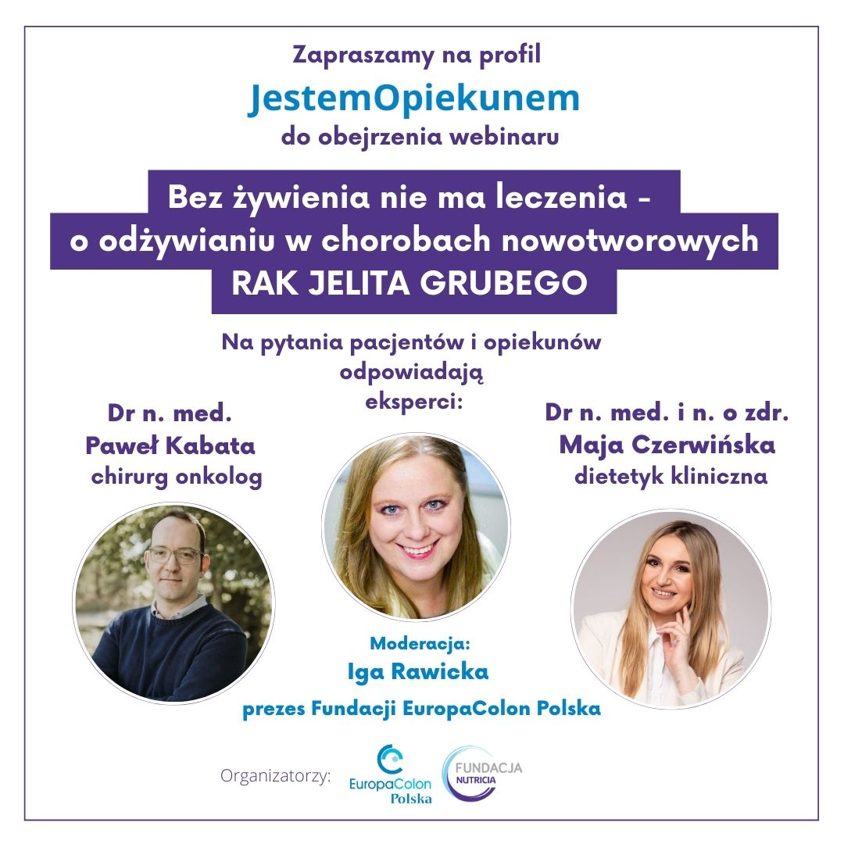

***

**O kampanii „Żywienie medyczne – Twoje posiłki w walce z chorobą”**

Kampania edukacyjna „Żywienie medyczne – Twoje posiłki w walce z chorobą” ma na celu budowanie świadomości na temat żywienia medycznego jako integralnego elementu opieki zdrowotnej oraz wsparcie pacjentów i ich opiekunów w procesie leczenia. Od pierwszej edycji zrealizowanej w 2016 działania obejmowały edukację na temat wsparcia żywieniowego w chorobie nowotworowej. W kolejnych latach kampania została poszerzona o aktywności dedykowane neurologii, a także dotyczące żywienia dojelitowego przez specjalny dostęp do przewodu pokarmowego (bezpośrednio do żołądka lub jelita) z uwzględnieniem różnych jednostek chorobowych, w których jest ono stosowane.

Inicjatywa została powołana w 2016 roku przez firmę Nutricia. **Od V edycji realizowana jest przez**[Fundację Nutricia](http://fundacjanutricia.pl/).

Kampanię od początku powstania wspiera wiele towarzystw naukowych i organizacji pacjentów.

[www.zywieniemedyczne.pl](http://www.zywieniemedyczne.pl)

**O Fundacji Nutricia**

Fundacja Nutricia została powołana w 1996 r. przez firmę Nutricia Polska Sp. z o.o. Od początku swojej działalności Fundacja podnosi świadomość na temat roli żywienia, początkowo angażując się m.in. w edukację żywieniową w okresie 1000 pierwszych dni życia dziecka. Od 2019 r. misją Fundacji Nutricia jest edukacja o roli żywienia na różnych etapach życia człowieka. Swoje działania Fundacja kieruje do dzieci i rodziców, pacjentów oraz ich bliskich, przedstawicieli środowiska medycznego, instytucji publicznych i organizacji pozarządowych. Fundacja prowadzi ogólnopolskie programy edukacyjne, takie jak: „1000 pierwszych dni dla zdrowia” czy kampania „Żywienie medyczne – Twoje posiłki w walce z chorobą”. Realizuje także ogólnopolski konkurs grantowy, umożliwiając naukowcom prowadzenie badań naukowych z zakresu żywienia człowieka.

[www.fundacjanutricia.pl](http://www.fundacjanutricia.pl)